HTML课程 Day02
- 课程介绍
- 图片与多媒体 img audio video（重点）
- 列表ul ol dl（重点）
- 表格 table（重点）
- 表单 form（重点）
- 框架 iframe（了解）
- 图片与多媒体 img video audio （重点）
  - img标签（重点中的重点）
img 元素可定义一副图像。
语法：<img src="图片的路径" alt="图片说明文字" />

注意事项：
* img是一个行内标签，并且是一个单标签（自关闭）
* 多种图片格式都认识（jpg,bmp,png,gif）
* 属性src必需要有
* 当我们修改图片的宽度时，高度会等比例进行缩放(反之亦然)
图片标签的案例与解析：
<!--
img:代表图片标签
src:图片的路径
width:宽
height:高
高与宽只修改一修的时候，它会等比例缩放
title:图片的名称(一般鼠标放到上面会显示相应的文字)
alt：当图片不存在的时候，显示它里面的文字
-->
<img alt="卡卡西" src="imgs/naruto-05.png" />
<img src="imgs/fsdfsd.jpg" title="哈哈哈" />
<img src="imgs/aa.bmp" />

注意：src和alt属性为img元素的必选属性，src属性的值为图像资源的URL，alt属性表示图片没有加载成功的时候用来替换图片显示的文字。
  - audio标签
定义和用法
<audio>定义声音内容
语法：
<audio src="音乐文件路径" autoplay="autoplay">
您的浏览器不支持 audio 标签。
</audio>

属性 | 值 | 描述
autoplay | autoplay | 如果出现该属性，则音频在就绪后马上播放。
controls | controls | 如果出现该属性，则向用户显示控件，比如播放按钮。
loop | loop | 如果出现该属性，则每当音频结束时重新开始播放。
muted | muted | 规定视频输出应该被静音。
preload | preload | 如果出现该属性，则音频在页面加载时进行加载，并预备播放。  如果使用 "autoplay"，则忽略该属性。
src | url | 要播放的音频的 URL。
音频格式
当前，audio 元素支持三种音频格式：
 | IE 9 | Firefox .5 | Opera 0.5 | Chrome .0 | Safari 3.0
Ogg Vorbis |  | √ | √ | √
MP3 | √ |  |  | √ | √
Wav |  | √ | √ |  | √
  - video标签
定义和语法
<video> 定义视频
语法：
<video src="视频文件路径" controls="controls">
您的浏览器不支持 video 标签。
</video>

属性 | 值 | 描述
autoplay | autoplay | 如果出现该属性，则视频在就绪后马上播放。
controls | controls | 如果出现该属性，则向用户显示控件，比如播放按钮。
height | pixels | 设置视频播放器的高度。
loop | loop | 如果出现该属性，则当媒介文件完成播放后再次开始播放。
muted | muted | 规定视频的音频输出应该被静音。
poster | URL | 规定视频下载时显示的图像，或者在用户点击播放按钮前显示的图像。
preload | preload | 如果出现该属性，则视频在页面加载时进行加载，并预备播放。  如果使用 "autoplay"，则忽略该属性。
src | url | 要播放的视频的 URL。
width | pixels | 设置视频播放器的宽度。

  - source标签（了解）
定义和用法
为媒介元素（比如 <video> 和 <audio>）定义媒介资源。允许规定可替换的视频/音频文件供浏览器根据它对媒体类型或者编解码器的支持进行选择。

<audio controls="controls">
<source src="horse.ogg" type="audio/ogg">
<source src="horse.mp3" type="audio/mpeg">
您的浏览器不支持 audio 标签
</audio>

注意：src的值为音频资源地址，type的值为音频资源的类型。 可以指定多个资源，浏览器将自动选择支持的资源进行播放。
- 列表标签ul,ol,dl （重点）
列表标签是网页开发中非常常用的一个种标签，一般用于做某项数据的列表或是导航。
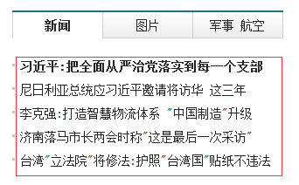
HTML中的列表共有3种形式：无序列表、有序列表以及定义列表。
  - 无序列表ul
<!--
列表标签：ul,ol,li ->块标签 ，并且必须组合出现
ul代表整个列表， li代表列表中的每个成员。
-->
<ul>
<li>
苹果
<ul>
<li>小苹果</li>
<li>红苹果</li>
</ul>
</li>
<li>香蕉</li>
<li>火龙果</li>
</ul>

注意：
<ul> <li> 是组合使用的，li代表列表里面的每一个列表项。
无序列表通常会自动生成一个小圆点效果，在实际应用中通常要去除。
  - 有序列表ol
<!--
ol代表整个列表， li代表列表中的每个成员。
-->
<ol>
<li>
苹果
<ol>
<li>小苹果</li>
<li>红苹果</li>
</ol>
</li>
<li>香蕉</li>
<li>火龙果</li>
</ol>

注意：
<ol> <li> 是组合使用的，li代表列表里面的每一个列表项。
有序列表type属性有几个值：A 代表列表项前面显示的是大写字母；a表示显示小写字母；默认情况下显示数字；I代表用大写罗马数字显示；i代表用小写罗马数字显示。
  - 定义列表dl
<dl> 标签定义了定义列表。

<!--
dl: 标记定义了一个定义列表
dt: 用来创建列表中的上层项目
dd: 用来创建列表中最下层项目
<dt>和<dd>都必须放在<dl>< /dl>标志对之间
-->
<dl>
<dt>女装</dt>
<dd>连衣裙</dd>
<dd>牛仔裤</dd>

<dt>男装</dt>
<dd>T桖</dd>
<dd>POLO杉</dd>
</dl>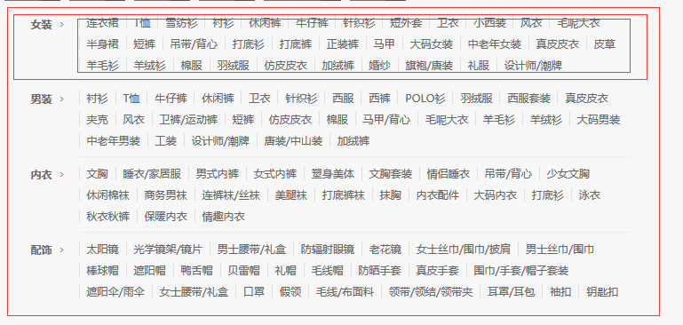
注意：
<dl> <dt> <dd> 通常是配合使用的，不能单独使用。
列表标签一般需要配合CSS一起完成某些效果。

练习：
制作一个新闻列表
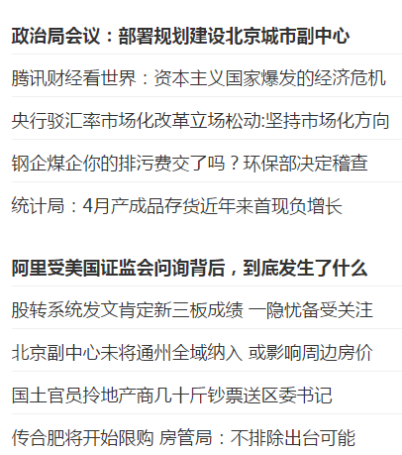
- 表格 table （重点）
  - 表格标签（重点中的重点）
表格最重要的目的是显示表格类数据，比如班上所有同学的个人信息。
<table> ：定义表格
<tr> ：定义表格的行
<td> ：定义表格中的单元格
<th> ：定义表格中的表头单元格
<thead> ：定义表格中的表头内容
<tbody> ：定义表格中的主体内容
<tfoot> ：定义表格中的表注内容（脚注）
<caption>：定义表格标题
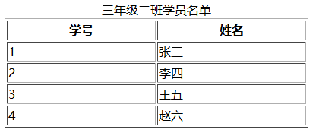
表格的组成：固定的列与可变的行组成
table(表格)
tr(行)
td(列)
th(表头使用)

属性 | 值 | 描述 | DTD
align | - left  - center  - right | 不赞成使用。请使用样式代替。  规定表格相对周围元素的对齐方式。 | TF
bgcolor | - rgb(x,x,x)  - #xxxxxx  - colorname | 不赞成使用。请使用样式代替。  规定表格的背景颜色。 | TF
border | pixels | 规定表格边框的宽度。 | STF
cellpadding | - pixels  - % | 规定单元边沿与其内容之间的空白。 | STF
cellspacing | - pixels  - % | 规定单元格之间的空白。 | STF
summary | text | 规定表格的摘要。 | STF
width | - %  - pixels | 规定表格的宽度。 | STF

结构化标签：
tr可以直接放在table中但是为了更好的管理这些tr，我们可以把不同的tr放到不同的分组中 thead（表格头部），tbody（表格身体），tfoot（表格尾部）；
caption（表格的标题）
  - 表格合并行列
跨行与跨列的属性在td标签中：
colspan : 跨列合并， 跨n列，就把下面的n-1个td删除
rowspan : 跨行合并， 跨n行，在把它下面n-1 个 tr的td删除一个

建议：如果要完成跨行跨列，先做一个完整的表格。再一步一步的去完成跨行，跨列
注意：列的个数要一致 如果一个格子中没有内容，请尽量使用 （&nbsp;空格）补齐
<!-- 第一个格子跨两列 -->
<table border="1" width="800" cellspacing="0" >
<tr>
<td colspan="2">1.1</td>
<td>1.3</td>
</tr>
<tr>
<td>2.1</td>
<td>2.2</td>
<td>2.3</td>
</tr>
</table>
<!-- 第一个格子跨两行 -->
<table border="1" width="800" cellspacing="0" >
<tr>
<td rowspan="2">1.1</td>
<td>1.2</td>
<td>1.3</td>
</tr>
<tr>
<td>2.2</td>
<td>2.3</td>
</tr>
</table>
- 表单 Form（重点）
  - 什么是表单？
表单在网页中主要负责数据采集功能。一个表单有三个基本组成部分：

1） 表单标签：这里面包含了处理表单数据所用PHP程序的URL以及数据提交到服务器的方法。
2） 表单域：包含了文本框、密码框、隐藏域、多行文本框、复选框、单选框、下拉选择框和文件上传框等。
3） 表单按钮：包括提交按钮、复位按钮和一般按钮；用于将数据传送到服务器上的处理程序或者取消输入，还可以用表单按钮来控制其他定义了处理脚本的处理工作。
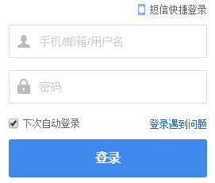
当我们使用用户名及密码等在网站上登陆时，登陆框就是用form来实现的，form在网页中指的是表单的意思。

表单允许客户端的用户以标准格式向服务器提交数据。表单的创建者为了收集所需数据，使用了各种控件设计表单如 INPUT 或 SELECT。查看表单的用户只需填充数据并单击提交按钮即可向服务器发送数据。服务器上的脚本会处理这些数据。

如果数据要发送出去的话，那么必须定义每个控件元素的 NAME 标签属性。

如果表单仅包含一个文本框时用户按下回车键，onsubmit 事件将触发。如果表单有 INPUT type=submit 元素，该元素将会变为带有黑色边框，这意味着用户按下回车键即可提交表单。
  - Form 标签
<form></form>
功能：用于声明表单区域，定义采集数据的范围，也就是<form>和</form>里面包含的数据将被提交到服务器。
语法：<form action="URL" method="get|post">...</form>

属性解释见下表：
属性 | 值 | 描述
accept-charset | charset_list | 规定服务器可处理的表单数据字符集。
action | URL | 规定当提交表单时向何处发送表单数据。
autocomplete | on  off | 规定是否启用表单的自动完成功能。
enctype | 可能的值：  application/x-www-form-urlencoded  multipart/form-data  text/plain | 规定在发送表单数据之前如何对其进行编码。  上传文件时必须指定为：multipart/form-data  text/plain
method | get  post | 规定用于发送 form-data 的 HTTP 方法。
name | form_name | 规定表单的名称。
novalidate | novalidate | 如果使用该属性，则提交表单时不进行验证。
target | _blank  _self  _parent  _top  framename | 规定在何处打开 action URL。

示例：
<form action="post.php" method="get">
<p>姓名：<input type="text" name="username" /></p>
<p>密码：<input type="password" name="userpass" /></p>
<input type="submit" value="提交" />
</form>
  - 表单元素
    - 输入框 input（重点中的重点）
定义与用法
<input> 标签用于搜集用户信息。
根据不同的 type 属性值，输入字段拥有很多种形式。输入字段可以是文本字段、复选框、掩码后的文本控件、单选按钮、按钮等等。

<input>是一个行内元素，也是一个单标签，需要自关闭。
type属性的类型：
类型 | 名称 | 特点
text | 普通文本框 | 默认
password | 密码框 | 内容显示为*号
submit | 提交按钮 | 点击后就提示表单
button | 普通按钮
reset | 重置按钮 | 回到最初状态(注意：不是清空)
radio | 单选 | 一组单选必需name相同
checkbox | 多选 | 一组多选必需name相同
file | 文件上传框 | 可以选择文件进行提交
hidden | 隐藏域 | 隐藏控件，但是会被提交
image | 图片按钮 | 必需配合src属性来展示
color | 拾色器
date | 日期字段 | 带有 calendar 控件
datetime | 日期字段
datetime-local | 日期字段 | 带有 calendar 和 time 控件
month | 日期字段的月 | 带有 calendar 控件
week | 日期字段的周 | 带有 calendar 控件
time | 时、分、秒 | 带有 time 控件
email | 邮箱格式 | 用于 e-mail 地址的文本字段
number | 数字输入框 | 带有 spinner 控件的数字字段
range | 数字输入框 | 带有 slider 控件的数字字段。
search | 搜索框 | 用于搜索的文本字段
tel | 电话号码 | 用于电话号码的文本字段
url | URL 文本框 | 用于 URL 的文本字段

注：红色部分是H5新特性，可能有些浏览器不支持，而有些类型也只为强化语义，并没有特殊功能。
name属性：
注：表示控件的名称，有名称的控件数据才会提交到后台
凡是要提交到后台的控件，都要加上name
用于单选与多选的分组，同一组的元素name需要一致

value属性：
注：有不同的类型(type)中，value的意义是不同的
text/password 如果我们提交写上,它就是默认值(也是我们要提交的值)，提交 value的值
submit/button/reset 表示显示在按钮中的文字
radio/checkbox 是一个元素所代表的值

其它属性：
maxlength：设置文本框最多输入多少字符
readonly：只读(不可输入)
disabled：禁用(不可输入) -> 不会提交这个表单元素的数据
checked：仅用于 radio/checkbox，作用是设置默认选中项

代码示例：
<input type="hidden" name="id" value="0001" />
用户名：<input type="text" name="name" disabled="disabled" value="张三"/><br />
密码：<input type="password" name="pwd" /><br />
单选：<input name="gender" value="1" type="radio" />男
<input checked="checked" name="gender" value="2" type="radio" />女<br />
多选：<input type="checkbox" checked value="1" name="likes" />写代码
<input type="checkbox" value="2" name="likes" />改BUG
<input type="checkbox" checked value="3" name="likes" />定注释 <br />
附件：<input type="file" name="headImg" /> <br />
<input type="submit" value="注册" />
<input type="button" value="我很普通" />
<input type="reset" value="回到最初" />
    - 下拉框 select
定义和用法
select 元素可创建单选或多选菜单。

下拉框提供给用户相关选项供用户选择，比如学历、职位、城市；
<seclet>和<option>一般同时使用。

select代表的下拉框，option表示它的每一项。

代码示例：
<select name="country" >
<option value="">---请选择---</option>
<option value="zh" selected="selected">中国</option>
<option value="en">英国---</option>
</select>

select 的属性：
属性 | 值 | 描述
autofocus | autofocus | 规定在页面加载后文本区域自动获得焦点。
disabled | disabled | 规定禁用该下拉列表。
multiple | multiple | 规定可选择多个选项。
name | name | 规定下拉列表的名称。
size | number | 规定下拉列表中可见选项的数目。

选择控件传值须知：
当option中有value的时候，传将value传到后台
没有value的时候，将它显示的内容传到后台
    - option标签
定义和用法
option 元素定义下拉列表中的一个选项（一个条目）。
浏览器将 <option> 标签中的内容作为 <select> 标签的菜单或是滚动列表中的一个元素显示。option 元素位于 select 元素内部。

option的属性：
属性 | 值 | 描述
disabled | disabled | 规定此选项应在首次加载时被禁用。
selected | selected | 规定选项（在首次显示在列表中时）表现为选中状态。
value | text | 定义送往服务器的选项值。
    - 多行文本域 textarea
定义和用法
<textarea> 标签定义多行的文本输入控件。

文本区中可容纳无限数量的文本，其中的文本的默认字体是等宽字体（通常是 Courier）。
可以通过 cols 和 rows 属性来规定 textarea 的尺寸，不过更好的办法是使用 CSS 的 height 和 width 属性。

注释：在文本输入区内的文本行间，用 "%OD%OA" （回车/换行）进行分隔。
提示：可以通过 <textarea> 标签的 wrap 属性设置文本输入区内的换行模式。

示例：
<textarea rows="3" cols="20" name="intro">
源码大法好
</textarea>
    - label标签
定义和用法
<label> 标签为 input 元素定义标注（标记）。

label 元素不会向用户呈现任何特殊效果。不过，它为鼠标用户改进了可用性。如果您在 label 元素内点击文本，就会触发此控件。就是说，当用户选择该标签时，浏览器就会自动将焦点转到和标签相关的表单控件上。

注：
通常用于单选或复选框
<label> 标签的 for 属性应当与相关元素的 id 属性相同。

Label的两种写法：
1）<label> <input type="radio" name="gender" id="male" />男 </label>
2）<input type="radio" name="gender" id="male" /><label for="male">男</label>
    - 按钮 button
定义和用法
<button> 标签定义一个按钮。

在 button 元素内部，您可以放置内容，比如文本或图像。这是该元素与使用 input 元素创建的按钮之间的不同之处。

<button> 控件 与 <input type="button"> 相比，提供了更为强大的功能和更丰富的内容。<button> 与 </button> 标签之间的所有内容都是按钮的内容，其中包括任何可接受的正文内容，比如文本或多媒体内容。例如，我们可以在按钮中包括一个图像和相关的文本，用它们在按钮中创建一个吸引人的标记图像。

请始终为按钮规定 type 属性。Internet Explorer 的默认类型是 "button"，而其他浏览器中（包括 W3C 规范）的默认值是 "submit"。

示例：
<button type="button">提交</button>

重要事项：如果在 HTML 表单中使用 button 元素，不同的浏览器会提交不同的值。Internet Explorer 将提交 <button> 与 </button> 之间的文本，而其他浏览器将提交 value 属性的内容。建议在 HTML 表单中使用 input 元素来创建按钮。
- 框架（了解）
  - 活动框架 iframe
iframe 定义：创建包含另外一个文档的内联框架（即行内框架，也称活动框架）。
语法： <iframe></iframe>
属性：
frameborder : 设置是否显示框架周围的边框。
1 ：显示边框
0 ：不显示边框
height : 设置 iframe 的高度。
width : 设置 iframe 的宽度。
name : 设置 iframe 的名称，在<a>标签的 taget属性写这个名字会让连接在这个活动框架中打开网页。
srolling : 设置是否在 iframe 中显示滚动条。
yes : 始终显示滚动条
no : 始终不显示滚动条
auto : 自动处理（内容超出框架则显示，不超出则不显示）
src : 在 iframe 中显示的文档的 URL 。

示例：
<iframe src="http://www.baidu.com" frameborder="1" scrolling="auto" width="500" height="500">
您的浏览器不支持iframe框架
</iframe>

兼容处理：把兼容说明放在 <iframe> 和 </iframe> 之间，这样就可以应对无法理解iframe的浏览器。
  - 框架集 frameset
我们在浏览网页的时候，常常会看到类似如下的页面布局，就是把整个网页分成了好些模块，在这里我们可以使用框架集和框架来完成该样式，其实框架集中每一个框架中显示的内容就是映射到的一个html页面。

<frameset>标签
属性rows 表示要分成几行,一般用”,”隔开，其中“”表示占据剩下所有的区域
属性 clos 表示要分成几列,一般用”,”隔开，其中“”表示占据剩下所有的区域

<frame>标签
属性scrolling="yes" 表示是否要显示滚动条，滚动条是竖着的
属性noresize="noresize" 表示 不能拖动和缩小。

代码展示(注意frameset所有位置)
<!DOCTYPE html>
<html>
<head>
<meta charset="utf-8"/>
<title>学校管理系统</title>
</head>
<frameset rows="20%,80%" >
<!-- 上面的内容 -->
<frame src="/head.html">
<!-- 下面的内容 -->
<frameset cols="20%,80%">
<frame src="/left.html" >
<frame name="main_page" src="/main.html">
</frameset>
</frameset>
</html>

注： 框架集现在已经几乎不用，一般用于管理后台无刷新效果。
- 课程总结
  - 重点
      - 图片
      - 列表
      - 表格
      - 表单
  - 难点
      - 表格
      - 表单
  - 如何掌握？
      - 此技能通过使用升级，至少写3遍以上。
      - 将常见的用法截图保存到文件夹中，时常回顾。
  - 排错技巧（技巧）
      - 仔细阅读代码，查看是否格式正确，是否正确关闭
- 课后练习
      - 表格练习
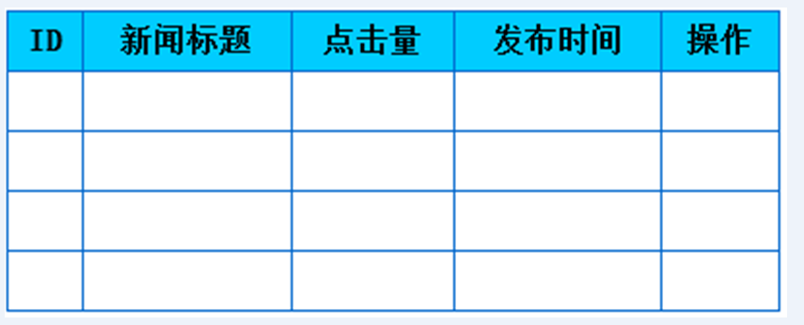
      - 表格+图片
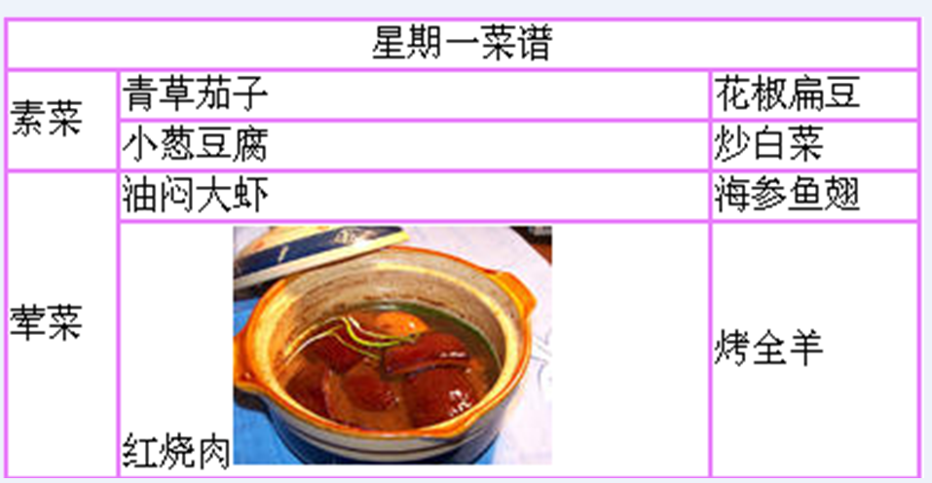
      - 链接与列表
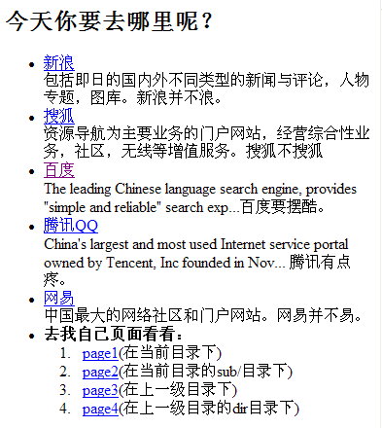
      - 表单
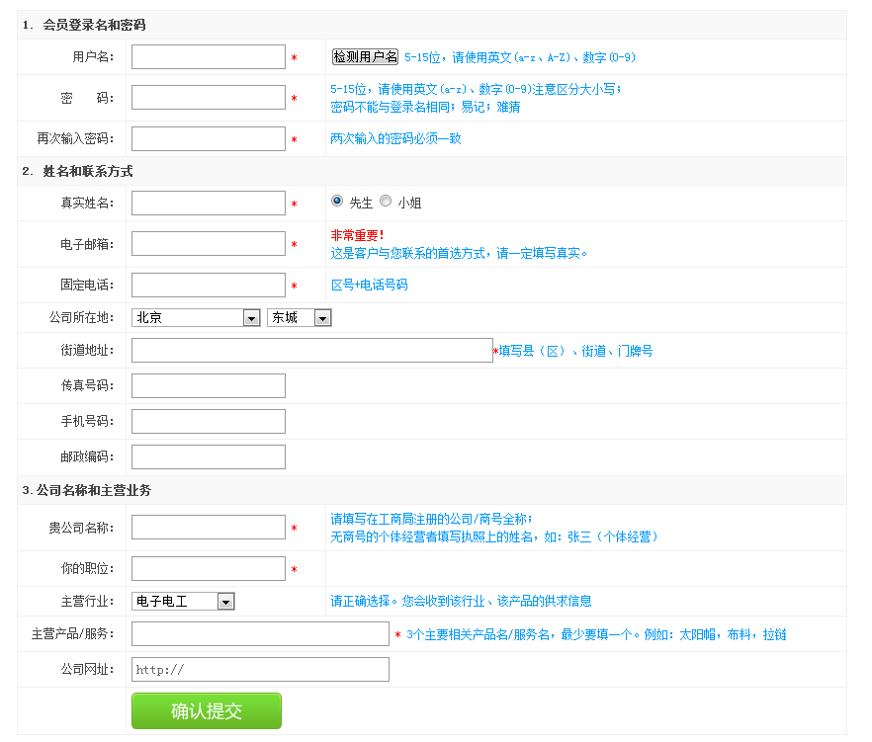
- 面试题
- 扩展知识或课外阅读推荐（可选）
  - 扩展知识
XML XHTML HTML5
  - 课外阅读

